Configuração do link de mailto

Configuração Ambiente Windows
- Faça o Download de mailto_win.zip:ticket:713
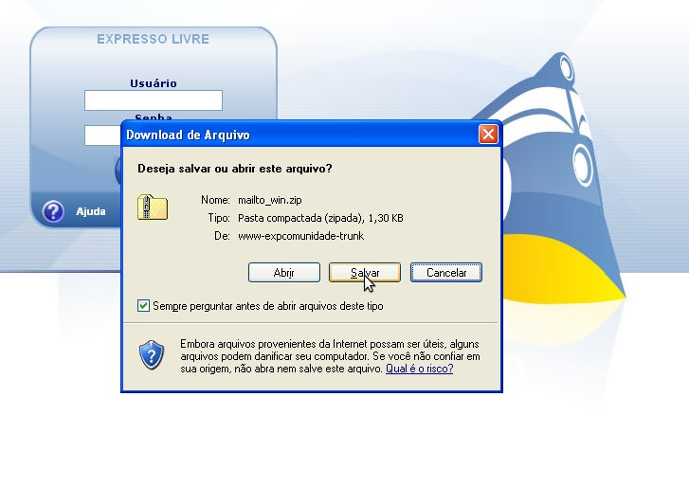
- Salve em alguma pasta
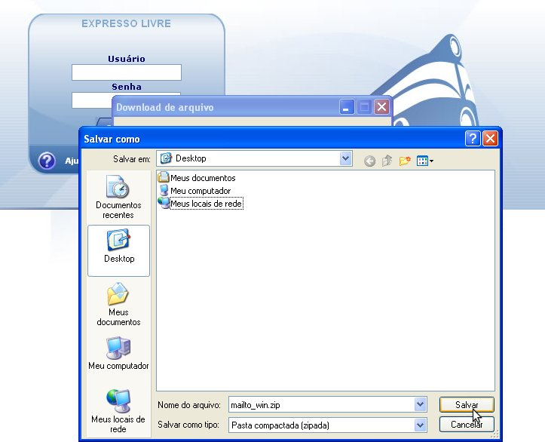
- Extraia os arquivos
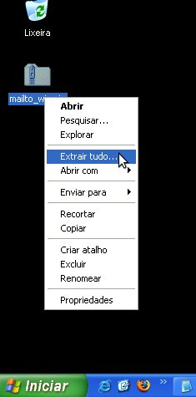
- Abra a pasta
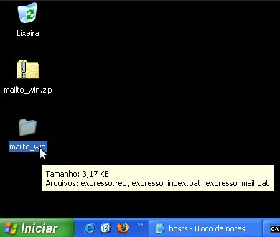
- Abra o notepad para editar os arquivos com exetensão .bat
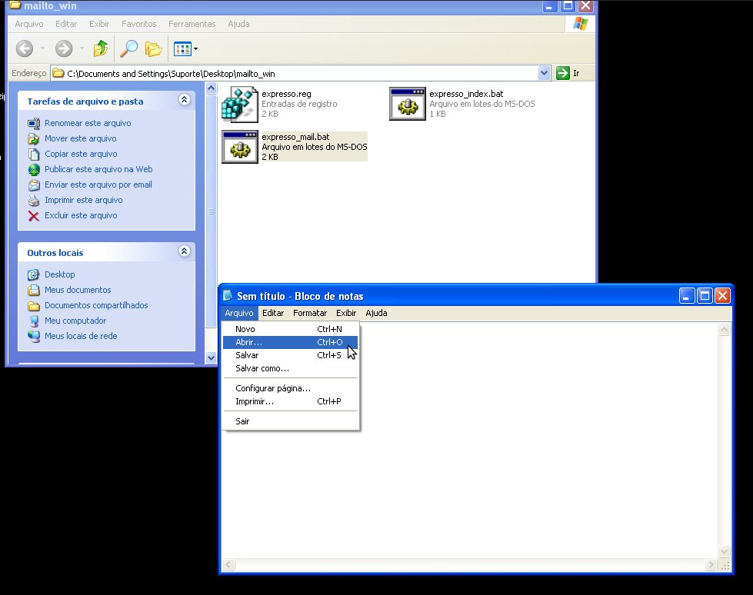
- Selecione em Arquivo do tipo a opção Todos os arquivos para visulizá-los
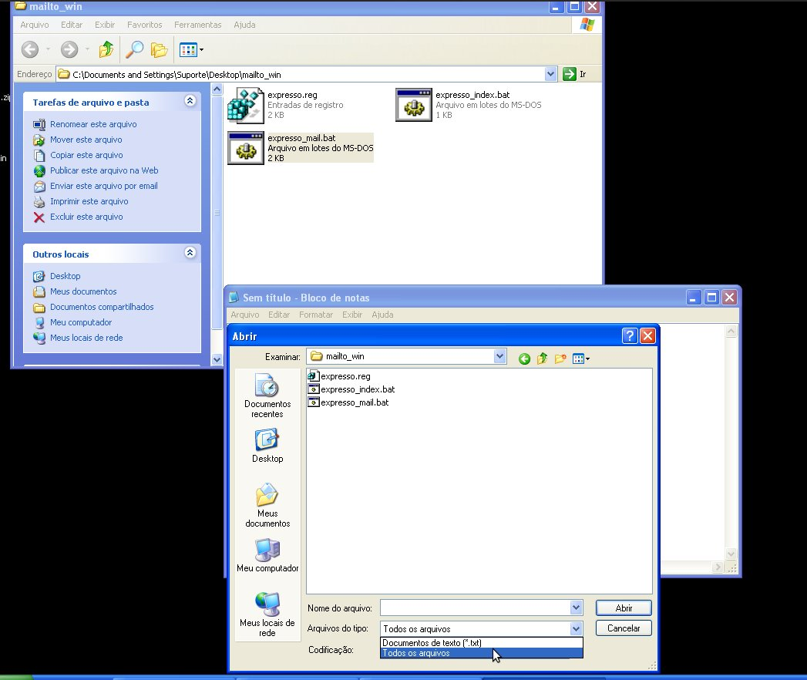
- Abra o arquivo expresso_index.bat
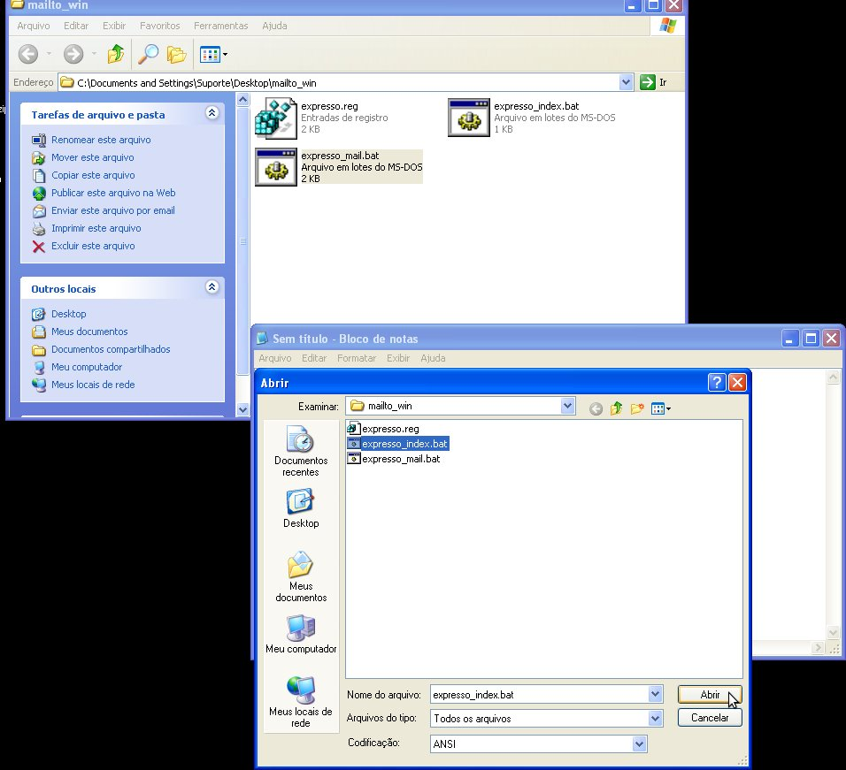
- Altere o hostname de acordo com o que você quer
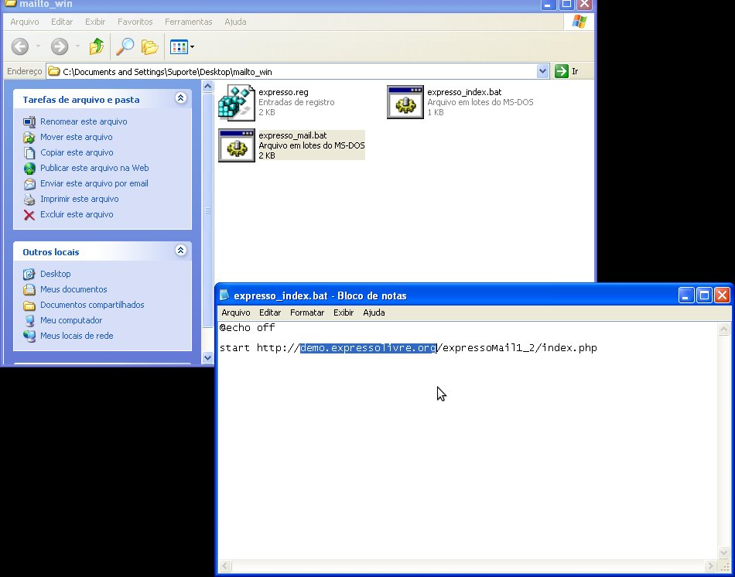
- Salve o arquivo
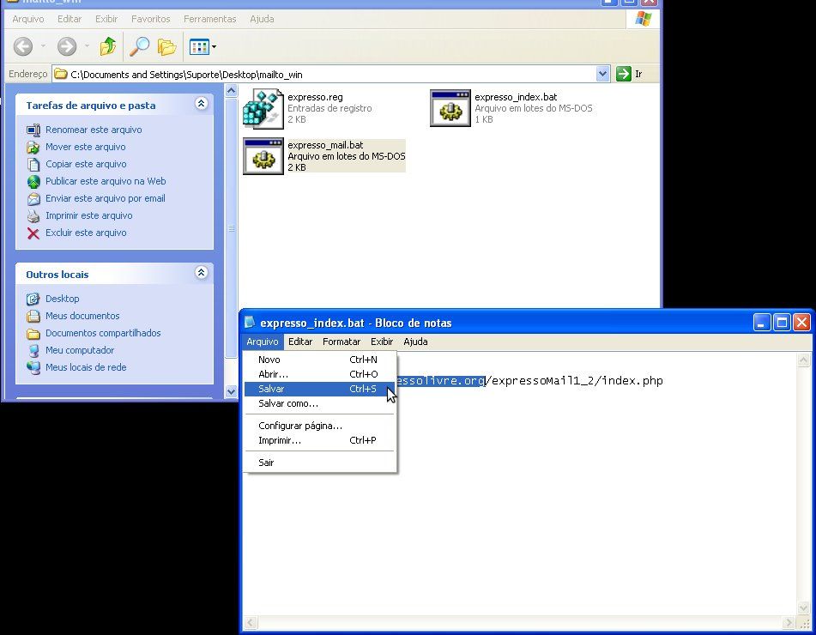
- Abra o arquivo expresso_mail.bat
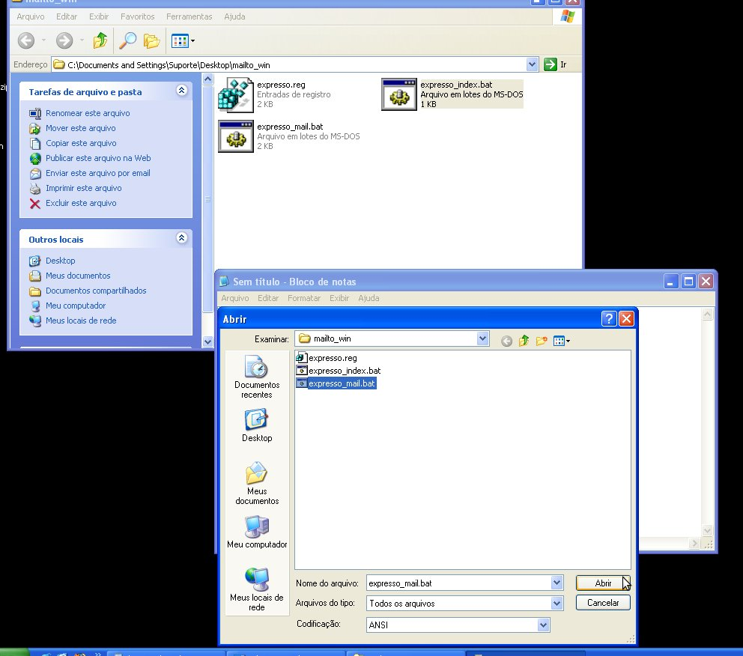
- Altere o hostname de acordo com o que você quer
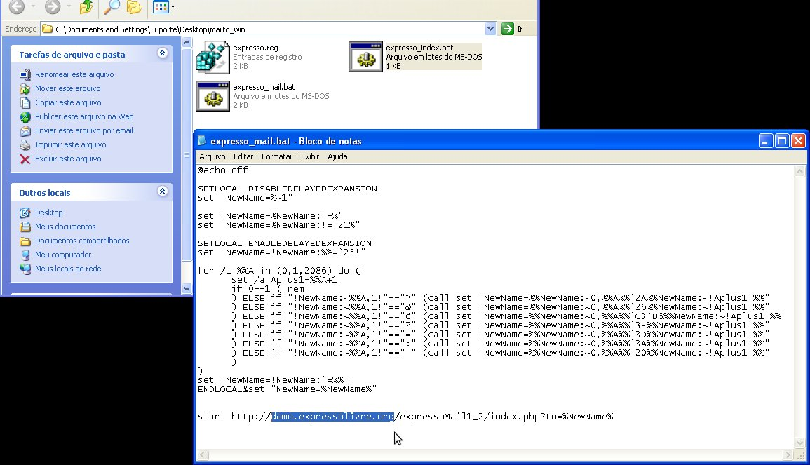
- Copie os arquivos bat
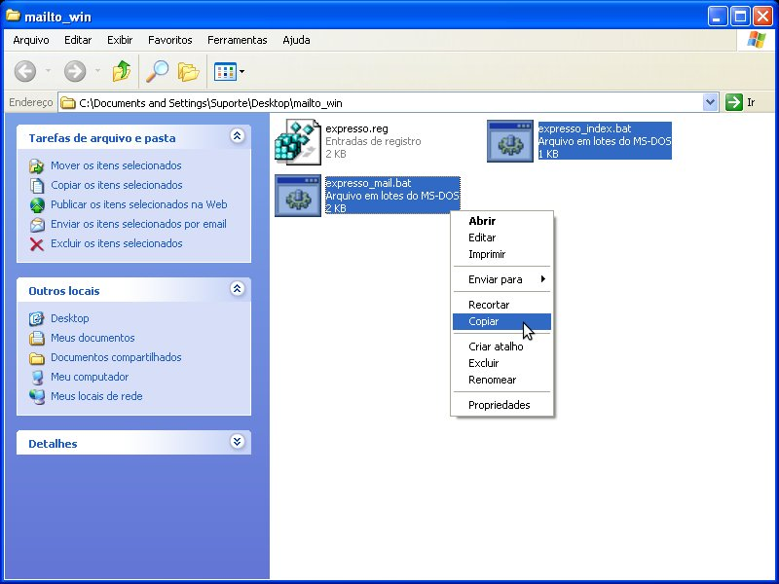
- Cole-os na pasta que esteja instalado o Windows por exemplo C:\Windows
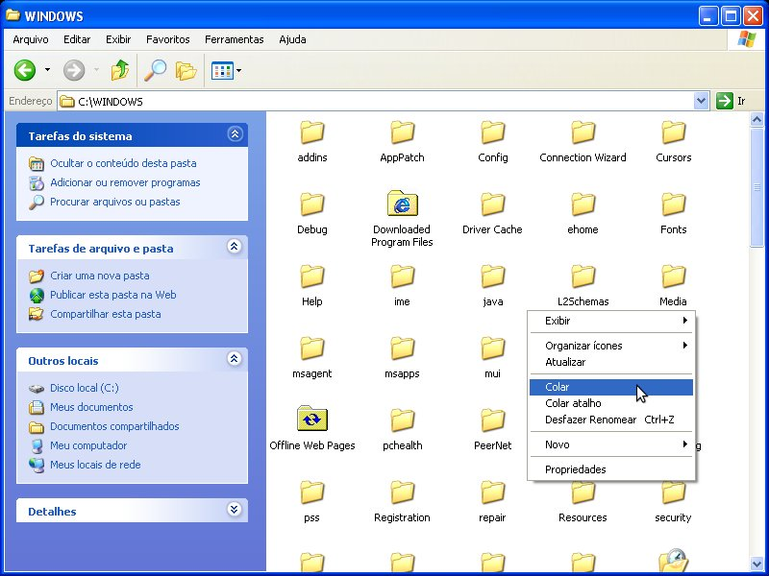
- Execute o arquivo expresso.reg para gravar as informações no registro
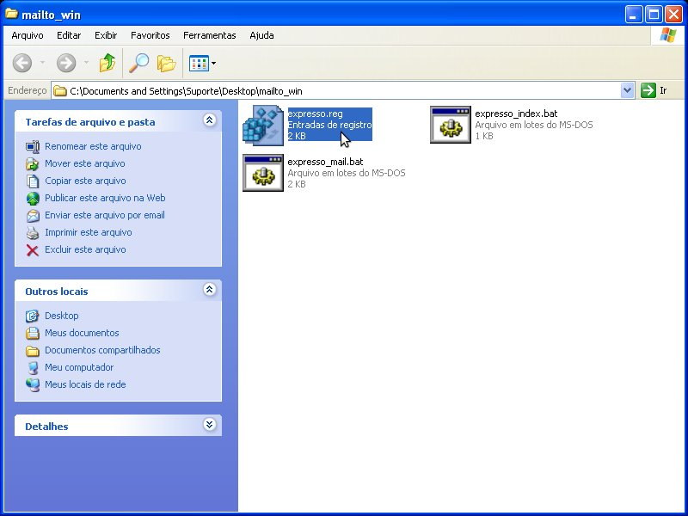
- Clique em Sim para confirmar
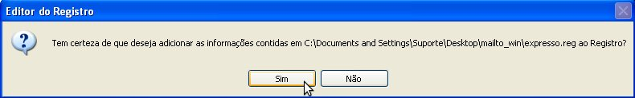
- Se der tudo certo aparecerá a tela de OK
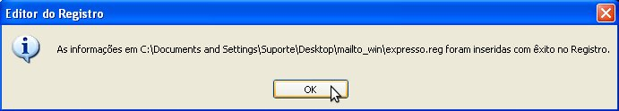
- Abra o browser do IE e clique em: Ferramentas > Opções da Internet
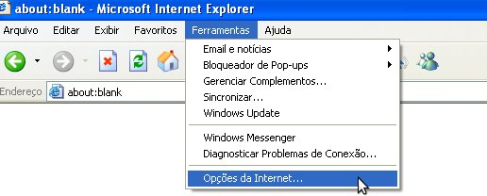
- Entre em Programas, nas opções de Email escolha a nova opção Expresso Mail
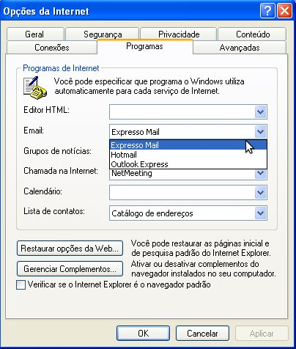
- Clique em OK para confirmar
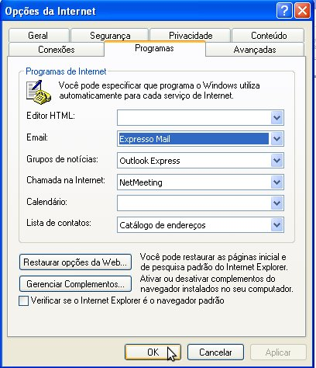
- O Email default do Windows foi alterado, clique e veja em Iniciar a opção que dará acesso ao arquivo expresso_index.bat. Pois esta abrirá a página do Expresso Mail
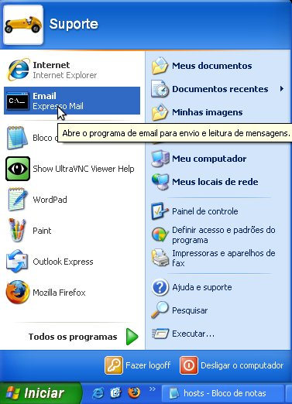

Internet Explorer
- Ao abrir o IE será pedido a senha para então a página ser redirecionada para o Expresso Mail
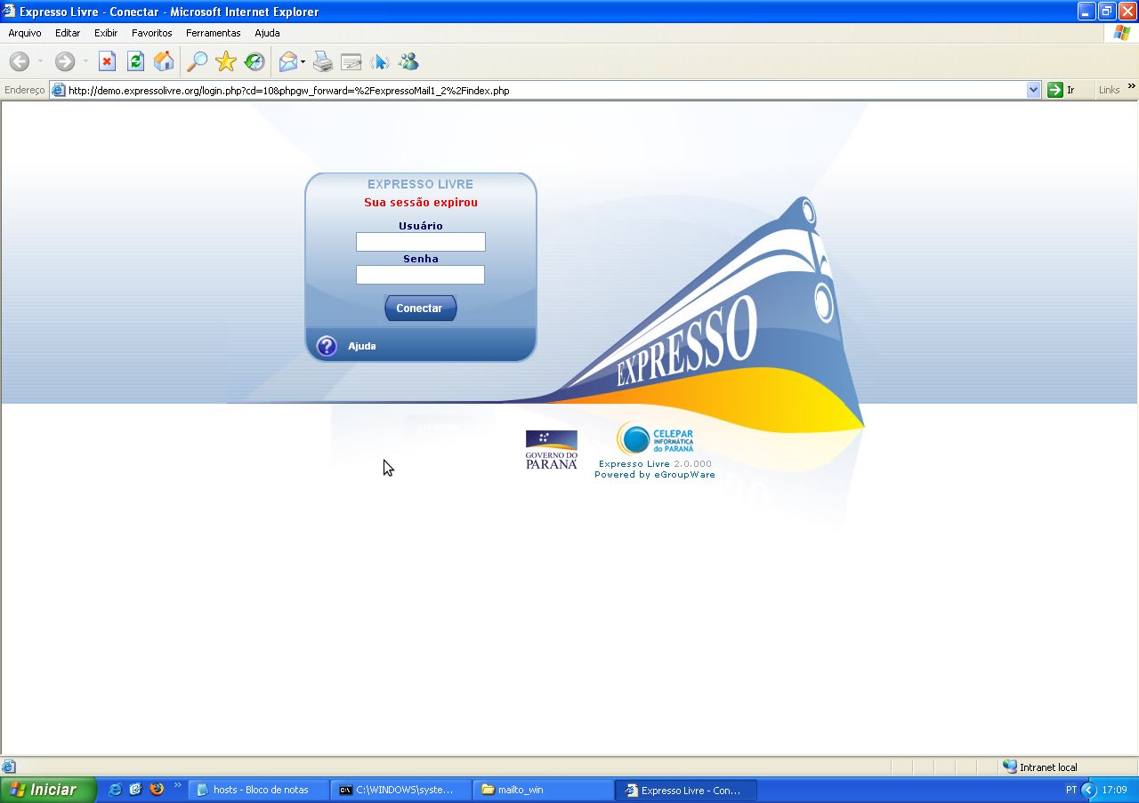
- Na pasta descompactada abra o arquivo de exemplo que tem link mailto para teste
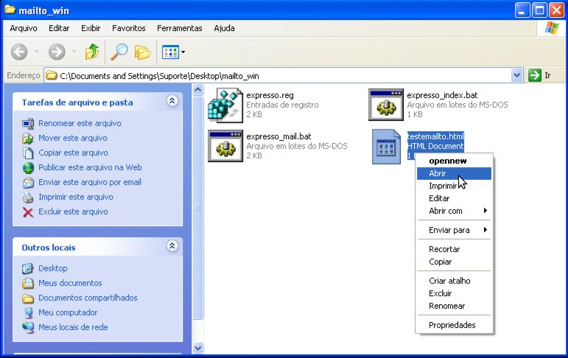
- No código fonte pode-se conferir o link mailto
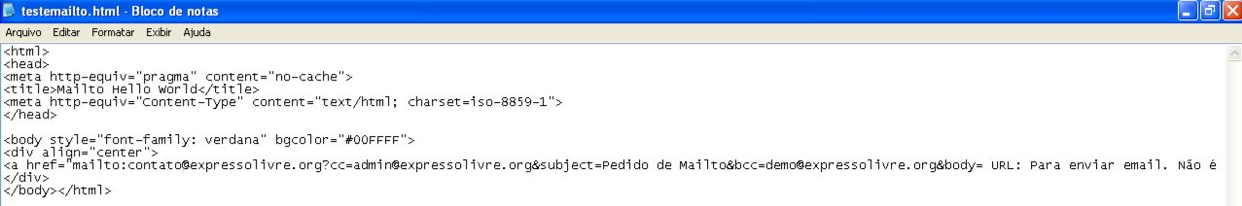
- Ao abrir a página clique no link
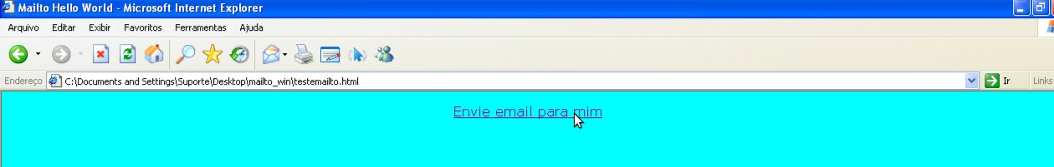
- A execução abrirá o expresso_mail.bat que trata o link, abre o Expresso Mail e preenche os campos de uma Nova Mensagem
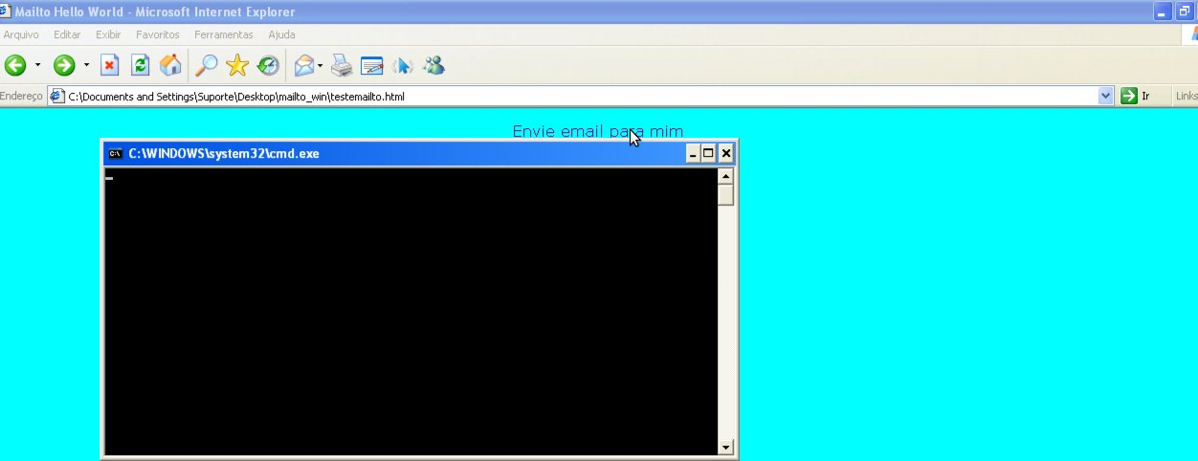
- Caso o usuário não esteja logado o Expresso redireciona-o para tela de login
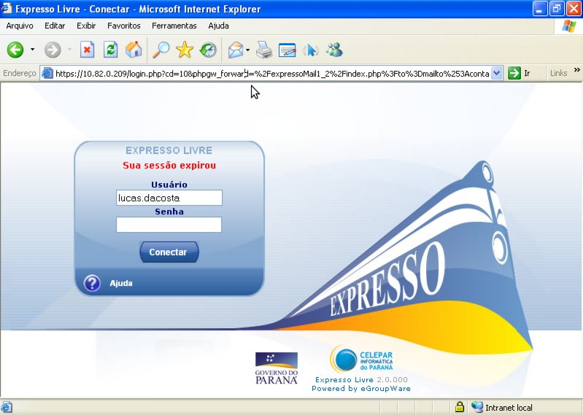
- Nova Mensagem é preenchida com os campos passados, seguindo o padrão do RFC 2368
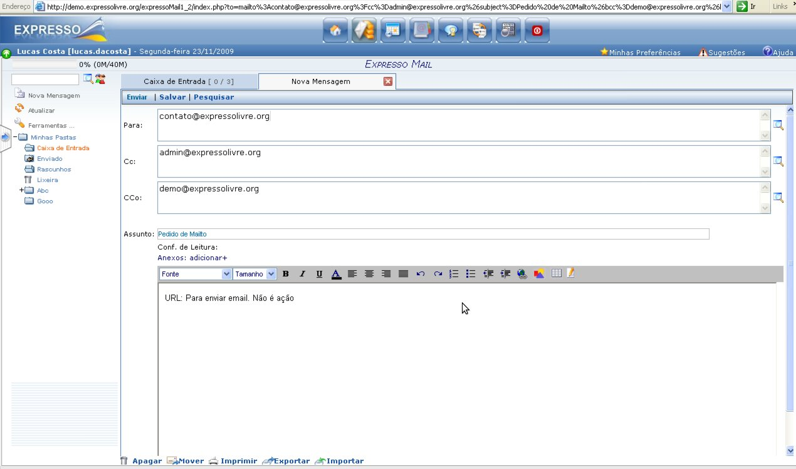

Firefox
- Na pasta descompactada abra o arquivo de exemplo que tem link mailto, com o Firefox
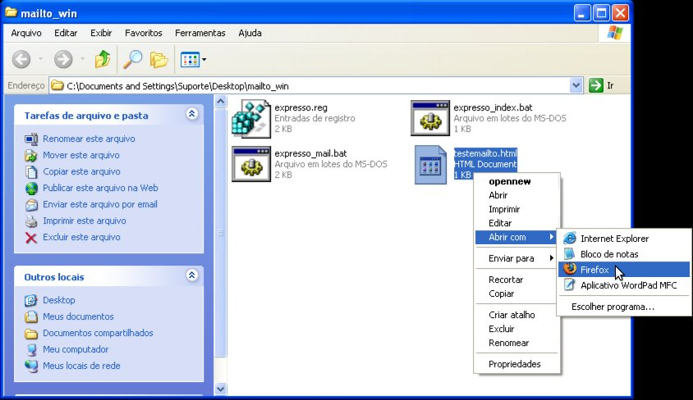
- Execute Ferramentas > Opções
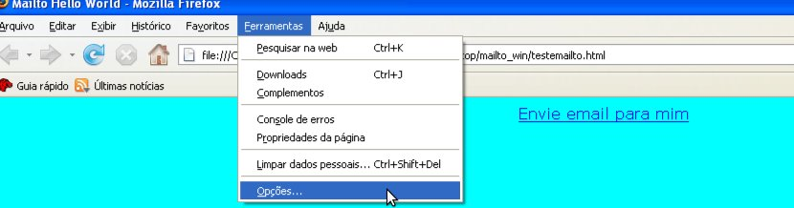
- Verifique se o Firefox é o navegador default clicando em Verificar Agora
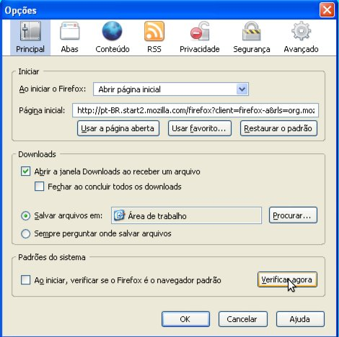
- Clique em Sim para confirmar
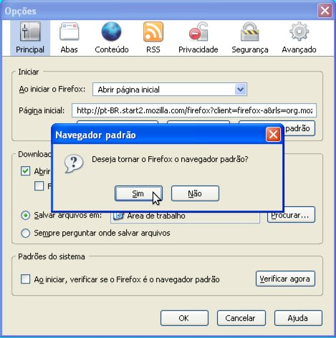
- No arquivo testemailto.html clique no link mailto
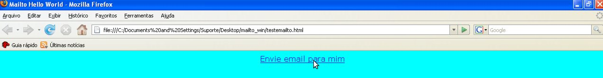
- Nova Mensagem é preenchida com os campos passados, seguindo o padrão do RFC 2368
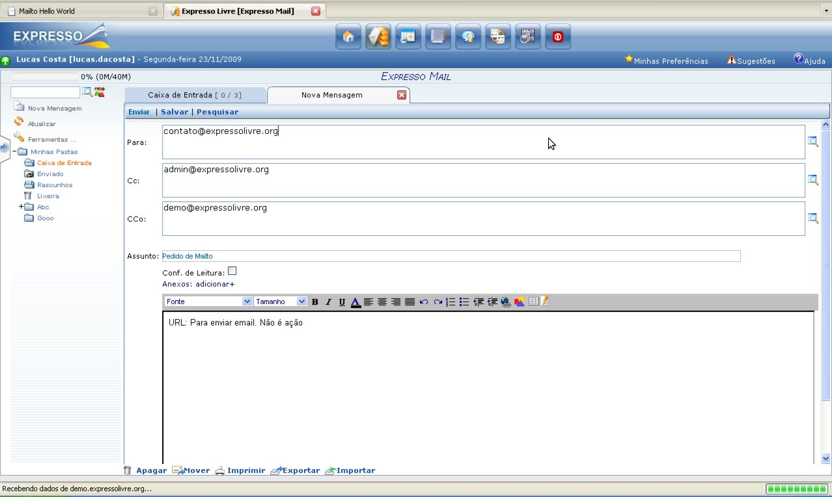

Configuração do Firefox no Linux
- Download de firefox.mailto.sh:ticket:713
- De permissão de execução:
chmod +x firefox.mailto.sh

- Edite o arquivo ./firefox.mailto.sh
- Configure as variáveis no inicio do arquivo, conforme sua necessidade, o default é:
hostExpresso="www-expcomunidade-trunk"
pathff=$HOME/.mozilla/firefox

- O script lista os profiles em profiles.ini. Depois altera o arquivo mimeTypes.rdf, em cada profile encontrado.
- Feche o Firefox e verifique se não tem processo ainda em execução e somente depois execute:
killall -9 firefox
./firefox.mailto.sh

- Ao abrir o Firefox edite suas Preferências
- Em Programas localize o Tipo de conteúdo: mailto
- Escolha a Ação: Usar Expresso-Mail
- Depois de configurado, ao abrir uma página com link mailto o Firefox abrirá o Expresso Mail e uma Nova Mensagem é preenchida com os campos passados, seguindo o padrão do RFC 2368

